Приложение № 1
к постановлению администрации Ивантеевского
сельского поселения от 12.05.2022 № 38

2.23. | 57.830884 | 33.195765 | Новгородская обл., Валдайский р-н, д. Ивантеево, ул. Зеленая, д. 1 | щебень, грунт  S=10 кв. м | 1 | 8 | не планируется | Администрация Ивантеевского  сельского поселения  ИНН: 5302011181  ОГРН: 1065302000280  Новгородская обл.,  Валдайский р-н, д. Болшое Городно | общественное кладбище

Приложение № 2
к постановлению администрации Ивантеевского
сельского поселения от 12.05.2022 № 38
СХЕМА № 2.22
расположения мест (площадок) накопления твердых коммунальных отходов в д. Большое Городно

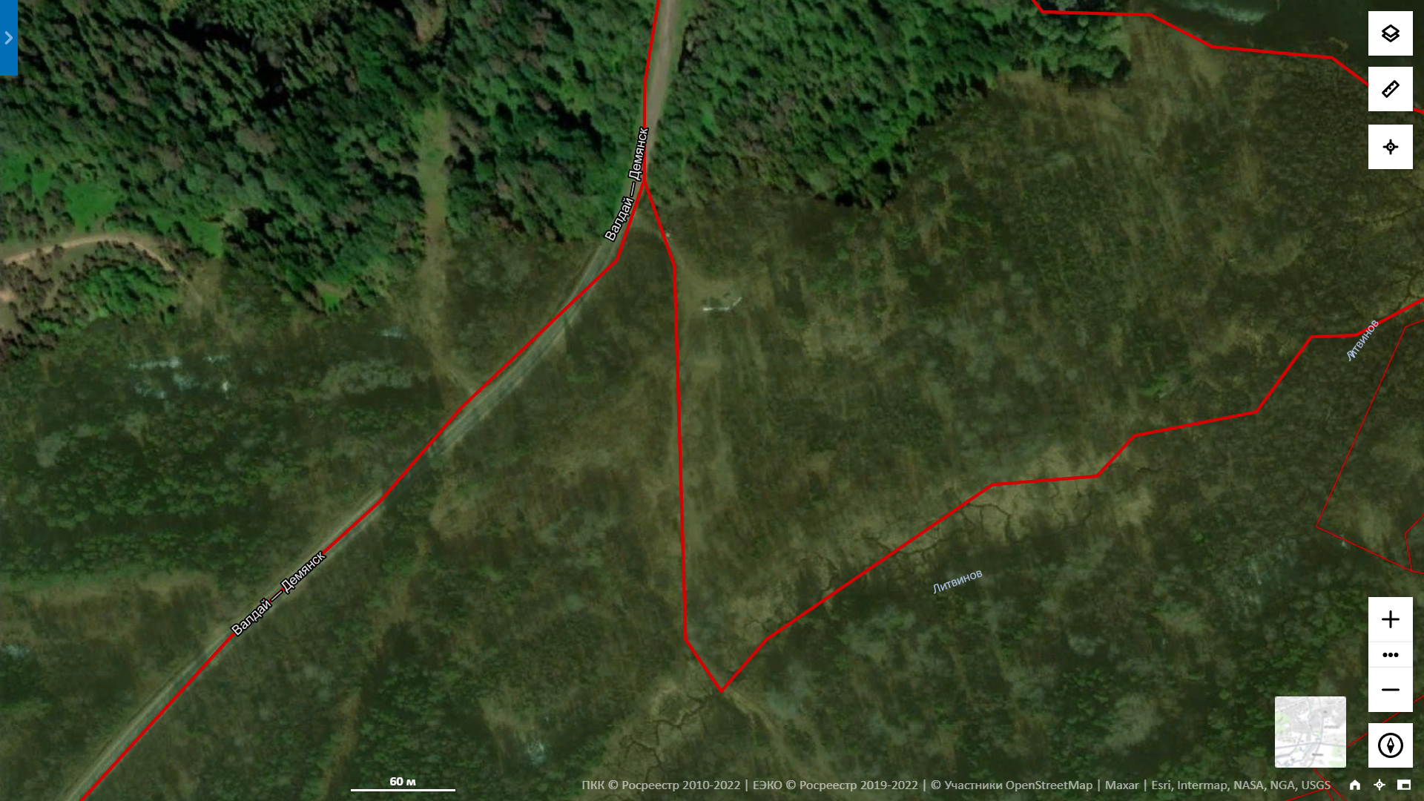
Площадка накопления ТКО № 2.22

